Medienmitteilung

# «Cool and clean» in den Sportanlagen

Die Tabakpräventionskampagne «Frische Luft für alle! Wir verzichten freiwillig.» des Präventionsprogramms «cool and clean» von Swiss Olympic wird in den Sport- und Eventanlagen Chur per sofort umgesetzt.

Das Präventionsprogramm «cool and clean» von Swiss Olympic wurde 2003 lanciert und hat sich

national insbesondere bei Vereinen im Breitensport gut etabliert. Inhaltlich geht es um verschiedene Themen wie faires Verhalten, kein Doping, Verzicht auf Tabak und Alkohol.

Gemäss der Abteilung Sport der Stadt Chur zeigen Zahlen aus der Jugendbefragung der Schweizerischen Gesundheitsstiftung RADIX, dass Churer Jugendliche im Vergleich mit anderen Gemeinden überdurchschnittlich Zigaretten/Tabak und E-Zigaretten konsumieren. Auf den Schularealen wurde seit längerem die «Suchtmittelfreien Zonen» eingerichtet. In den Sport- und Eventanlagen hingegen existiert eine solche Zone bis anhin nicht, da die Anlagen sowohl dem Sport als auch der Freizeit dienen.

Um trotzdem auf das Thema aufmerksam zu machen und Besuchende zu animieren, freiwillig auf das Rauchen zu verzichten, wurden sowohl bei den Rasenplätzen wie auch im Freibad Obere Au Banner mit dem entsprechenden Slogan montiert. Zudem erscheint die Botschaft «Frische Luft für alle! Wir verzichten freiwillig.» auch auf den Screens der Sport- und Eventanlagen.

Im Bereich des Eis- und Rasensports werden übrigens bereits seit 2023 die Werte von Swiss Olympic «Spirit of Sport – Respect, Friendship, Excellence» mittels Tafeln und Bannern den Sporttreibenden und Besuchenden übermittelt.

**Ein Bild, das Gras, draußen, Pflanze, Baum enthält.
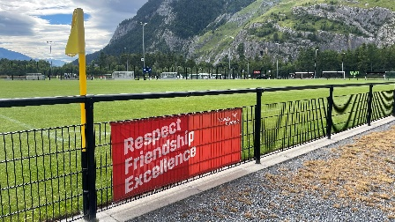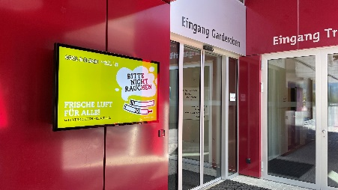**

**Bild:** Die Botschaften von «cool and clean», Swiss Olympic in den Sport- und Eventanlagen Chur © Sport- und Eventanlagen

**Bildlink:** <https://govcnnet-my.sharepoint.com/:f:/g/personal/katharina_schreiber_chur_ch/Ejo1G6YoandAsWbvT6KWP90BnCyuhrkVl7EUC7D0cFZPWA?e=HBWE3G>

**Eine Mitteilung von:**

Fabio Wellenzohn, Leiter Sport- und Eventanlagen

Sport- und Eventanlagen

+41 81 254 42 94

[fabio.wellenzohn@chur.ch](mailto:fabio.wellenzohn@chur.ch)

[www.sportanlagenchur.ch](http://www.sportanlagenchur.ch)

Chur, 08.08.2025